北京通信行业第二届羽毛球友谊赛
竞赛规程
一、比赛时间：2014年10月18日（星期六）08：30-18：00
（参赛队08：00前到达赛场检录）
二、比赛地点：北京电信教育培训中心（北京市大兴区黄村镇林校南路2号）
三、参赛范围：北京市通信行业协会会员单位
四、参赛资格：
参赛及候补运动员必须是2013年12月31日前在册的本单位正式员工或派遣员工，参赛单位须提供该员工社会保险号码以备查验。活动组委会将在协会网站公示运动员名单及照片，如发现外请运动员参赛，取消参赛单位资格及成绩。
五、比赛项目：混合团体
六、比赛办法：
1、竞赛规则：采用中国羽毛球协会审定的最新《羽毛球竞赛规则》
2、比赛采用分阶段进行，一阶段采用循环赛，二阶段采用淘汰赛。
3、每个参赛队由4名正式选手，1—2名候补选手组成。混合团体第一阶段采用打满三场，第二阶段三场二胜制，出场顺序为：男单、混双、女单。
4、运动员不能兼项。
5、计分办法：每球得分制，比赛均采用三局两胜制，每局15分，先到15分为胜。
6、比赛中运动员需严格服从裁判员的判罚，如球队出现严重违反比赛规程或体育道德的行为，经比赛仲裁委员会研究，可取消参赛球队资格和成绩。
7、比赛中如对裁判判罚有异议，可遵循申诉流程：由球队领队（其他人不可代替）向现场总裁判长沟通申诉，由总裁判长征求仲裁委员会意见后做出最终裁定。
8、遵守比赛时间，提前30分钟到场，开赛10分钟不到场，按弃权处理，运动员凭报名表参赛。
9、比赛开场前15分钟，领队填写上场队员名单交本场裁判员，出场名单应填写完整清楚，交换名单后，不得更改，运动员上场时应向裁判员出示参赛证。
七、录取名次：
按团体比赛成绩录取前四名，另设最佳组织奖、最佳拼搏奖、优秀组织奖。
八、相关要求：
1、参赛选手自备球拍，比赛用球组委会提供。
2、参赛单位提供各参赛队员近期2寸免冠蓝底照片电子版及社会保险号码一同交至组委会，照片用在网上公示及制作参赛证件使用。
3、领队会以后各队不允许再变更运动员名单。
4、本次比赛各参赛队统一着装。
九、其他说明：
1、提倡和谐赛事，相互学习、共同提高、尊重裁判、服从裁判。
2、爱护比赛场地的各种公共设施，遵守比赛场地的各项制度。
3、比赛场地严禁吸烟、吐痰、吃口香糖，不乱扔废弃物。
十、联系人：李宗梅 雷鸣顺
联系电话：68028651、18601112300、13901287142
邮箱： bjtxxh@189.cn
十一、乘车路线：地铁4号线，黄村火车站下车或乘坐957快1、937、937支2在大兴桥南下车，路西即到。
地图：

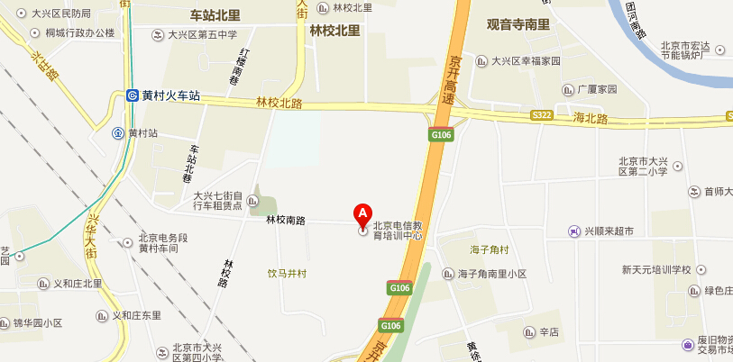

北京通信行业第二届羽毛球友谊赛组委会
2014年9月16日

